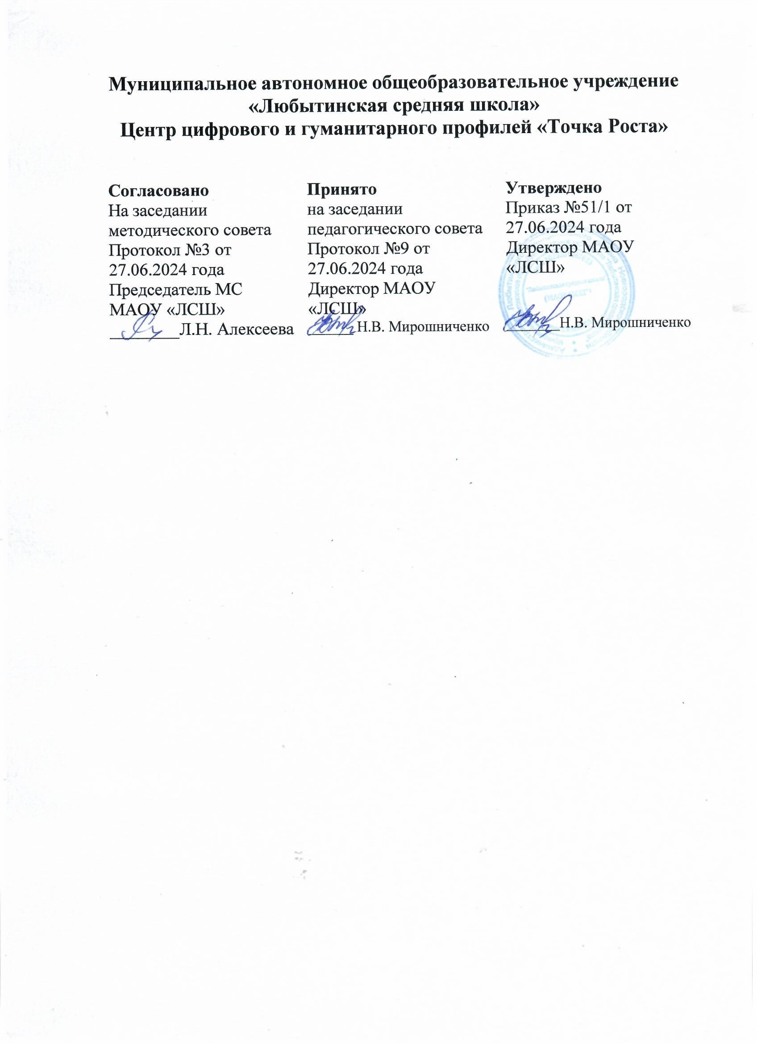

ДОПОЛНИТЕЛЬНАЯ ОБЩЕОБРАЗОВАТЕЛЬНАЯ
ОБЩЕРАЗВИВАЮЩАЯ ПРОГРАММА
«3D – моделирование»

Направленность: техническая
Возраст учащихся: 13-14 лет
Срок реализации: 1 год

Разработчик:
Власов В.В.,
учитель труда

п. Любытино
2024

ПОЯСНИТЕЛЬНАЯ ЗАПИСКА
Дополнительная общеобразовательная общеразвивающая программа «3D-моделирование» относится к программам технической направленности. Она разработана для учащихся 7–8 классов и имеет срок реализации 1 год. Программа ориентирована на развитие технических, исследовательских и творческих способностей учащихся.
Реализация программы регламентируется следующими нормативными документами для образовательного учреждения в сфере дополнительного образования:
- Федеральный закон от 29.12.2012 № 273-ФЗ «Об образовании в Российской Федерации»;
- Приказ Министерства просвещения РФ от 09.11.2018 г. № 196 «Об утверждении Порядка организации и осуществления образовательной деятельности по дополнительным общеобразовательным программам».
- Концепция развития дополнительного образования в РФ (утверждена распоряжением Правительства РФ от 04.09.2014 №1726-Р).
- Методические рекомендации по проектированию дополнительных общеразвивающих программ (включая разноуровневые программы) (Приложение к письму Департамента государственной политики в сфере воспитания детей и молодежи Министерства образования и науки РФ от 18.11.2015 № 09-3242).
- Постановление Главного государственного санитарного врача Российской Федерации от 4 июля 2014 года № 41 «Об утверждении СанПиН 2.4.4.3172-14 «Санитарно-эпидемиологические требования к устройству, содержанию и организации режима работы образовательных организаций дополнительного образования детей».

Новизна программы состоит в ее ориентации на самые современные методы и программные средства трехмерного моделирования.
Актуальность программы соответствует требованиям современности к подготовке молодого динамичного поколения инженеров-исследователей.
Педагогическая целесообразность продиктована необходимостью формирования у старшеклассников компетенций в сфере новейших технических средств трехмерного моделирования.
Цели: адаптация учащихся к технической реальности наших дней; приобретение ими опыта ведения исследовательской работы; содействие в выборе будущей профессии.
Задачи: сформировать у учащихся навыки практического применения средств трехмерного моделирования и печати; сформировать навыки работы с технической документацией; провести учащихся по пути создания собственного технического проекта; сформировать умение публично представить информацию, защитить проект.
Возраст учащихся: 13 – 14 лет.
Сроки реализации программы: 70 часов в течение учебного года.
Режим: занятия проводятся в группах, 1 раз в неделю по 2 часа.
Форма обучения: программа реализуется в очной форме.
Формы организации занятий: занятия ведутся в небольших группах в форме бесед, дискуссий и практической работы.
Ожидаемые результаты: знание основ аддитивных технологий; формирование компетенций учащихся в области трехмерного моделирования и трехмерной печати; приобретение ими опыта исследовательской работы с подготовкой и презентацией индивидуального проекта.
Формы подведения итогов: творческий отчет, защита проекта.
Способы и критерии определения результативности: анализ выполняемых работ (общая оценка уровня); защита проекта (оценка качества представления результатов).
Формы и методы контроля: контроль осуществляется в дискуссиях путем оценки уровня подготавливаемых учащимися кратких тематических сообщений, а также – в форме защиты индивидуальных проектов.
Промежуточная аттестация осуществляется по результатам выступлений учащихся с краткими сообщениями в тематическом русле программы.
Итоговая аттестация проводится в конце учебного года в форме защиты индивидуального проекта.

Учебный план и тематическое содержание программы
№ п/п | Наименование темы | Количество часов |  |  | Формы занятий | Форма контроля
№ п/п | Наименование темы | т | П | ∑
1. | Вводное занятие: беседа с учащимися об их интересах в тематическом русле объединения. Основы техники безопасности при работе за компьютером. | 1 |  | 1 | беседа
2. | Принципы современных аддитивных технологий. | 1 |  | 1 | беседа
3. | Введение в трехмерное моделирование. | 1 |  | 1 | беседа
4. | Знакомство с сервисом 3D-моделирования TinkerCAD. |  | 1 | 1 | практическое | краткое сообщение
5. | Создание объемной формы в среде TinkerCAD. |  | 1 | 1 | практическое
6. | Основы трехмерной печати. | 1 |  | 1 | беседа
7. | Моделирование и подготовка к печати тестового образца. |  | 1 | 1 | практическое | творческое задание
8. | 3D-печать подготовленного образца. |  | 1 | 1 | практическое
9. | Расширенные возможности 3D-моделирования в среде TinkerCAD. | 0,2 | 0,8 | 1 | беседа, практическое
10. | Обзор программных средств трехмерного моделирования. | 1 |  | 1 | беседа | творческое задание
11. | Знакомство с возможностями программной среды 3D-моделирования Blender. | 1 |  | 1 | беседа
12. | Установка и настройка Blender. Элементы интерфейса. |  | 1 | 1 | практическое
13. | Основные понятия 3-хмерной графики. Типы окон и режимы. | 0,2 | 0,8 | 1 | беседа, практическое
14. | Навигация в ЗD-пространстве. Основные функции. Типы объектов. |  | 1 | 1 | практическое
15. | Выделение, перемещение, вращение и масштабирование объектов. |  | 1 | 1 | практическое
16. | Копирование и группировка объектов. Трехмерные примитивы. Проекции. |  | 1 | 1 | практическое | практическое задание
17. | Режим редактирования (обзор). | 1 |  | 1 | беседа
18. | Основные функции в режиме редактирования. |  | 1 | 1 | практическое
19. | Сглаживание. Инструмент пропорционального редактирования. |  | 1 | 1 | практическое | практическое задание
20. | Инструменты выдавливания и вращения. |  | 1 | 1 | практическое
21. | Инструмент деформации. |  | 1 | 1 | практическое
22. | Кривые и поверхности. |  | 1 | 1 | практическое
23. | Деформация объекта с помощью кривой. |  | 1 | 1 | практическое
24. | Создание поверхности. |  | 1 | 1 | практическое
25. | Текстурирование в трехмерной графике. | 0,2 | 0,8 | 1 | беседа, практическое
26. | Практическое применение материалов. |  | 1 | 1 | практическое
27. | Специальные материалы. |  | 1 | 1 | практическое
28. | UV-редактор и выбор граней. |  | 1 | 1 | практическое | практическое задание
29. | Типы источников света. | 0,2 | 0,8 | 1 | беседа, практическое
30. | Объемное освещение. Параметры настройки освещения. |  | 1 | 1 | практическое
31. | Опции и настройки камеры. |  | 1 | 1 | практическое
32. | Использование цвета или изображения в качестве фона. | 0,2 | 0,8 | 1 | беседа, практическое
33. | Эффекты тумана и окружающего света. |  | 1 | 1 | практическое
34. | Общие сведения о 3-мерной анимации. | 1 |  | 1 | беседа
35. | Анимация методом ключевых кадров. | 0,2 | 0,8 | 1 | беседа, практическое
36. | Создание трехмерной сцены. |  | 1 | 1 | практическое
37. | Вариации трехмерной сцены. |  | 1 | 1 | практическое
38. | Теория и возможности скульптинга. | 1 |  | 1 | беседа
39. | Инструменты скульптинга. | 0,2 | 0,8 | 1 | беседа, практическое
40. | Практикум скульптинга. |  | 1 | 1 | практическое | практическое задание
41. | Графический рендеринг. | 1 |  | 1 | беседа
42. | Техника сплайнов. | 0,2 | 0,8 | 1 | беседа, практическое
43. | Работа с текстом в Blender. |  | 1 | 1 | практическое
44. | Автоматизация повторяющихся действий. Массивы. | 1 |  | 1 | дискуссия | краткое сообщение
45. | Построение геометрических орнаментов. |  | 1 | 1 | практическое
46. | Практическая работа – виртуальный город – этап 1. |  | 1 | 1 | практическое
47. | Практическая работа – виртуальный город – этап 2. |  | 1 | 1 | практическое
48. | Практическая работа – виртуальный город – этап 3. |  | 1 | 1 | практическое
49. | Трехмерное моделирование технических объектов. |  | 1 | 1 | дискуссия | краткие сообщения
50. | Создание заготовки для печати. |  | 1 | 1 | практическое
51. | Доработка и печать заготовки. |  | 1 | 1 | практическое
52. | Имитация физических объектов. | 1 |  | 1 | беседа
53. | Настройка частиц и влияние материалов. | 0,2 | 0,8 | 1 | беседа, практическое
54. | Взаимодействие частиц с объектами и силами. |  | 1 | 1 | практическое
55. | Использование частиц для создания объектов. |  | 1 | 1 | практическое
56. | Связывание объектов. |  | 1 | 1 | практическое
57. | Работа с ограничителями. |  | 1 | 1 | практическое
58. | Создание анимированной сцены. |  | 1 | 1 | практическое
59. | Техника анимации. | 0,2 | 0,8 | 1 | беседа, практическое
60. | Эффекты в анимации. |  | 1 | 1 | практическое
61. | Работа со звуком. |  | 1 | 1 | практическое
62. | Создание комбинированного видеоряда. |  | 1 | 1 | практическое
63. | Корректировка видеоряда. | 1 |  | 1 | дискуссия
64. | Наложение анимационных эффектов на видео. |  | 1 | 1 | практическое
65. | Монтаж видеоролика. |  | 1 | 1 | практическое
66. | Сравнительный анализ специальных возможностей программных средств 3D-моделирования. | 0,2 | 0,8 | 1 | беседа, практическое
67. | Подготовка к защите проекта. | 1 |  | 1 | беседа
68. | Подготовка к защите проекта. | 1 |  | 1 | беседа
69. | Защита индивидуальных исследовательских проектов. |  | 1 | 1 | дискуссия | вопросы по теме
70. | Подведение итогов. | 1 |  | 1 | беседа
 | Итого: | 18 | 52 | 70

Материально-техническое обеспечение: кабинет, оборудованный согласно санитарно-эпидемиологическим и другим требованиям для проведения с учащимися занятий по информатике. 3D-принтер и расходные материалы к нему.
Иные условия реализации программы: для реализации программы педагогу дополнительного образования необходимы профессиональные компетенции в области информатики и специальная подготовка по трехмерному моделированию и аддитивным технологиям.

Информационное обеспечение

Источником необходимых для реализации программы сведений, как для педагога, так и для учащихся, служит опубликованная в Интернет документация к программной среде трехмерного моделирования Blender (https://www.blender.org/), онлайн руководство по 3D-моделированию в TinkerCAD (https://www.tinkercad.com/), а также руководство по эксплуатации 3D-принтера. Дополнительную информацию для реализации индивидуальных творческих проектов рекомендуется самостоятельно находить в Интернете с помощью поисковой системы Яндекс (https://yandex.ru/).

